Язык программирования
Код игры «Виселица» разработан с помощью языка программирования Python. Python — высокоуровневый интерпретируемый язык с простым синтаксисом, идеально подходящий для быстрой разработки десктопных игр благодаря минимальному порогу входа. Для создания игры используется библиотека Tkinter. Динамическая типизация и автоматическое управление памятью позволяют разработчикам сосредоточиться на игровой логике. Кроссплатформенность Python гарантирует, что игра, написанная один раз, запустится на Windows, macOS и Linux без изменений в коде. Встроенные средства отладки и интерактивная консоль ускоряют тестирование игровых механик и мгновенную проверку гипотез. Даже новичок может создать свою первую десктопную игру за несколько дней, сделав Python отличным выбором для обучения.
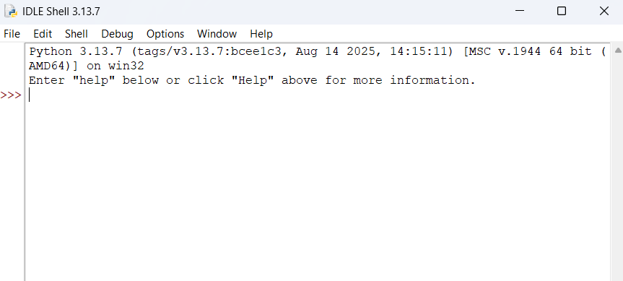

Используемые модули
1. tkinter
Как используется в коде:
- создание главного окна;
- создание элементов интерфейса: кнопок, меток, фреймов;
- управление размерами окна;
2. random
Как используется в коде:
- выбор случайного слова из списка;
- выбор случайной скрытой буквы для подсказки.
3. json
Как используется в коде:
- загрузка сохранённых данных из файла;
- сохранение данных в файл.
Дополнительные особенности
words.txt — текстовый файл со списком слов.
game_data.json — файл для сохранения прогресса.

